ГКС(К)ОУ «Каргапольская школа- интернат VIII вида»

**Игра – квест: «Привет из страны безграмотных детей»**

**для учащихся 5-6 классов.**

Составитель: Ичитовкина О.Т.

Каргаполье, 2015

**Цель** создания квеста: вовлечение каждого учащегося в активный познавательный процесс.

**Задачи:**

1.Организация групповой деятельности школьников, выявление умений и способностей работать самостоятельно.

2.Развитие интереса к предмету, творческим способностям, воображению учащихся; формирование навыка исследовательской

деятельности, расширение кругозора.

3.Воспитание личной ответственности за выполнение работы, умение работать в группе пройти цепочку испытаний, достичь

финальной точки.

**Ход мероприятия.**

( Задания учащиеся получают по рассылке, с помощью ноутбука).

**Приветствую вас юные дарования!** Вы имеете честь

общаться со мной, меня зовут Безграмотность, я из страны «Безграмотных детей. Вы одни из немногих, которые

остались без учебников по чтению! Ха- ха – ха! Мне вас ни капельки не жаль. А что такого? Зачем они вам? Пусть у вас

не будет итоговых оценок за четверть, и вы будете не аттестованы. Ничего страшного, в дальнейшем вас просто могут

исключить из школы! И гуляйте, СВОБОДА!!! Ха- ха- ха!!!!! И вы отправитесь в страну «Безграмотных детей»Я буду

очень рада вас видеть! Ваша Безграмотность.

**ВАМ НУЖНЫ ВАШИ УЧЕБНИКИ ПО ЧТЕНИЮ????????**

**Ответ:**

Я знаю где находятся ваши учебники, но вам я не скажу. Да вам и не под силу будет их найти. Скажу вам только одно:

что они находятся в тайном, укромном , надежном месте.

Чтоб их найти надо знать пароль, без него вам их , не отдадут. А пароль отправлен только одному человеку, имя

которого я вам не скажу. Вы можете с ним связаться только по телефону, но его номер вы тоже не получите. Хотите или

нет, но вам придется его отгадать.

Для того чтобы узнать номер телефона неизвестного, вам следует пройти испытания! ( с которыми я думаю вы не

справитесь). В каждом кабинете , если вы пройдете испытание, вам дадут отгадку . Отгадку вы присылаете мне, а взамен

я вам отправлю цифры номера, и из цифр вы составляете номер телефона, по которому вы позвоните и узнаете пароль.

Только не перепутайте, а то не дозвонитесь……Ха-Ха-Ха.

Для того чтобы узнать номер телефона неизвестного, вам следует пройти испытания! ( с которыми я думаю вы не

справитесь). В каждом кабинете , если вы пройдете испытание, вам дадут **отгадку,** которую вы **пришлете мне**, взамен

которой я вам отправлю цифры. Цифры нужно записать по порядку, чтоб получился **номер**, по которому вы позвоните

и узнаете **пароль**. Только не перепутайте, а то не дозвонитесь……Ха-Ха-Ха.

**Первое испытание** вас ждет в кабинете где можно отдохнуть, полежать, послушать музыку, посмотреть на звездное

небо. ( В кабинете учащиеся получают задание (Приложение 1) , если справляются с ним, получают отгадку)

Ответ:

**Второе испытание** вас ждет в кабинете в котором тихо, спокойно, там нельзя кричать, бегать, громко разговаривать.

Задание (Приложение 2)

Ответ:

Неужели вы наконец-то здесь? Даже не верится, что все же добрались.

**Третье испытание** вас ждет в самом большом кабинете, в котором светло, там можно играть в различные игры.

Задание (Приложение 3)

Ответ:

Я уверена, что дальше не пройдете, потому что это задание вам явно не под силу.

**Четвертое испытание** вас ждет в кабинете, в котором надо правильно разговаривать. Если ты не умеешь говорить, в

этом кабинете тебя научат.

Задание (Приложение 4)

Ответ:

**Пятое испытание** вас ждет в кабинете где занимаются ученики, которые только в этом году начали учиться писать, читать , считать.

Задание (Приложение 5)

Ответ:

Если вы все правильно сделали, звоните и спрашивайте пароль и напишите его мне, а я вам подскажу где спрятаны ваши

учебники . А если вы не дозвонились я вас буду рада видеть в стане «Безграмотных детей».

Это кабинет очень серьезного человека, этот человек правитель всех учителей, журналов, контрольных, уроков. В этом

кабинете и находятся ваши учебники по чтению, но вы их получите только в том случае, если назовете правильный

пароль.

Используемая литература

1. http://drkvest.ru/index.php

2. Информационное поведение пользователей ресурсами Интернет <http://www.erudition.ru/referat/ref/id.34561_1.html7>.

3.Информационные ресурсы в сети Интернет <http://www.nlr.ru/res/inv/ic/index.php>

4.Быховский Я.С.  Образовательные ВЕБ-КВЕСТЫ, М.: Из-во МГУ, 2000.

5.Новые педагогические и информационные технологии в системе образования \ под ред. Е.С. Полат.\ М., 2000.

Приложение 1

кош отсорп- теанз есв ано

кочлом – адгесв амас а

ясьтижурдоп юен с ыботч

ясьтичу юинетч онжун

Приложение 2

**В библиотеке найти отгадку:**

**2 шкаф, 3 полка, 18 книга по счету, зеленого цвета, страница 35, строка 5, слово 3- отгадка**

Приложение 3

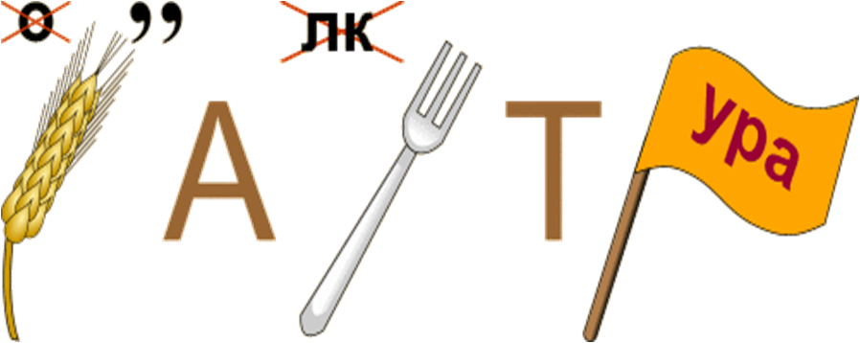

Приложение 4

**таед ман яьнадаз он**

**театсу ен ьтичу сан**

**кинбешлов ман теагомоп**

**….шан щиравот шан**

Приложение 5

**ЛОБОКОК - _____________**

**ТОК И СИЛА - ___________**

**КОРОМОЗ - ______________**

**КАШУЗОЛ - _____________**

**КВОЛ И ЗАОК - ____________**